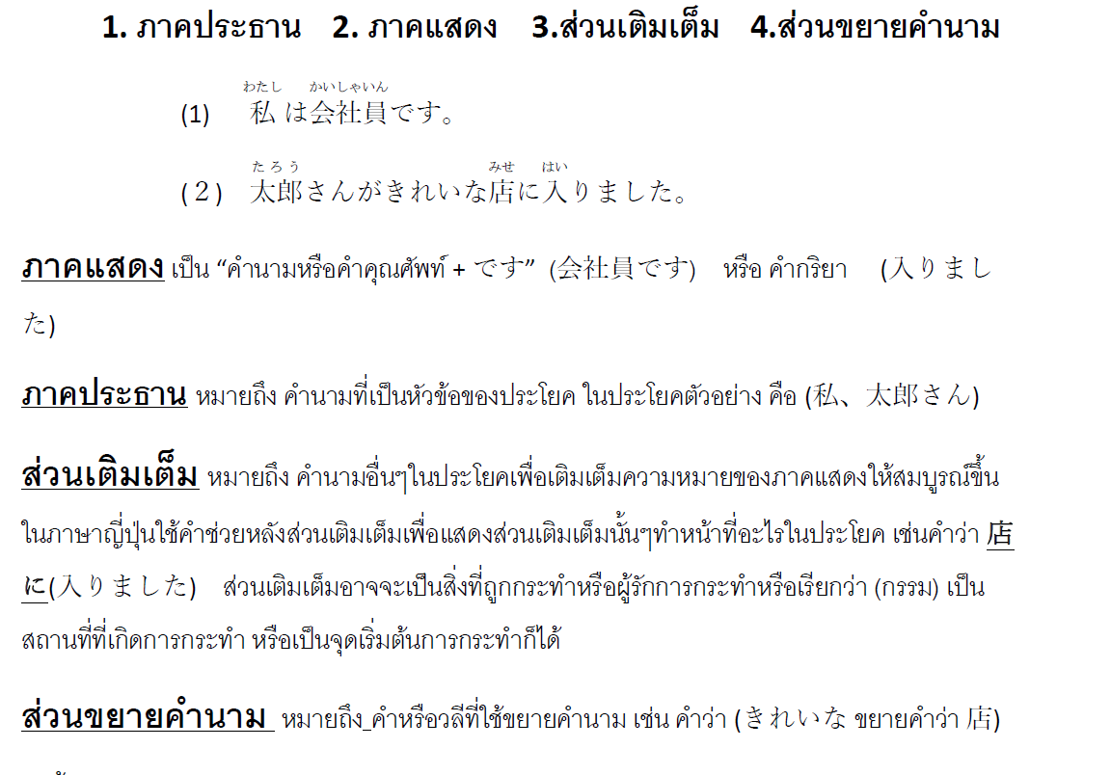

CHAT GPT
แน่นอนครับ! การแปลภาษาญี่ปุ่นเป็นไทย (หรือไทยเป็นญี่ปุ่น) จะเข้าใจได้ดีขึ้นถ้ารู้ว่า "ภาคประธาน" "ภาคแสดง" "ส่วนเติมเต็ม" และ "ส่วนขยายคำนาม" คืออะไรในไวยากรณ์ไทย แล้วสังเกตว่าในภาษาญี่ปุ่นมีลักษณะตรงไหนที่ทำหน้าที่คล้ายกัน ดังนี้ครับ:

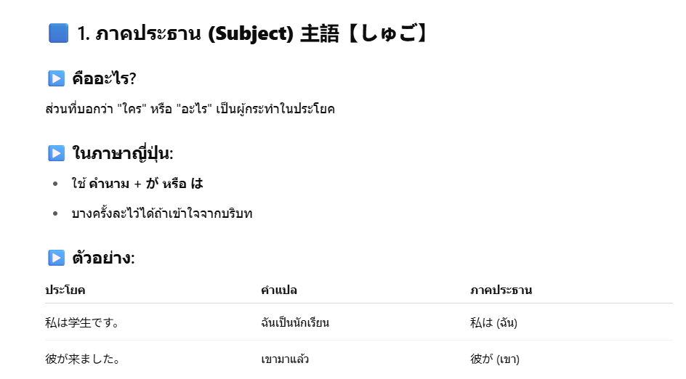

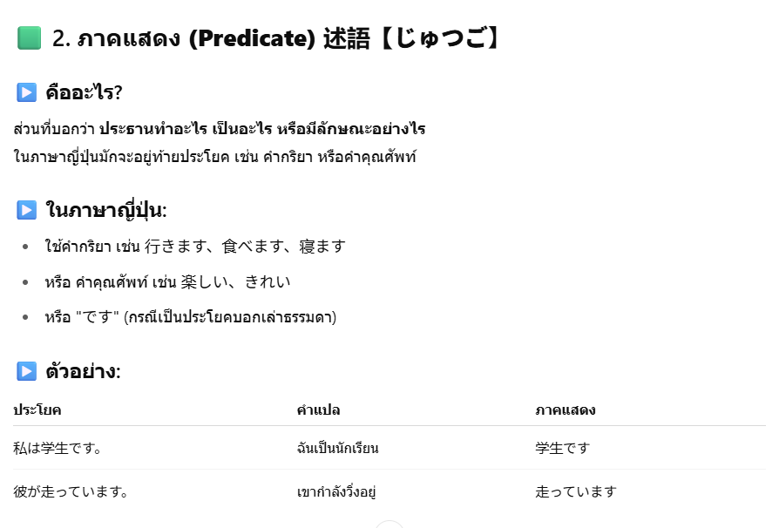

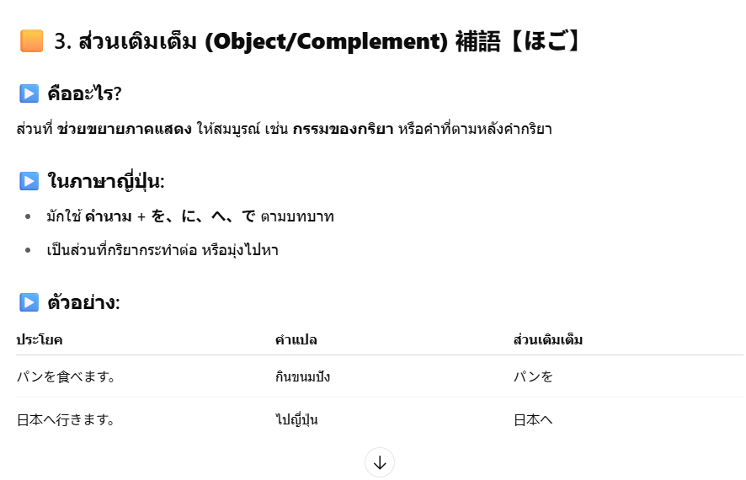

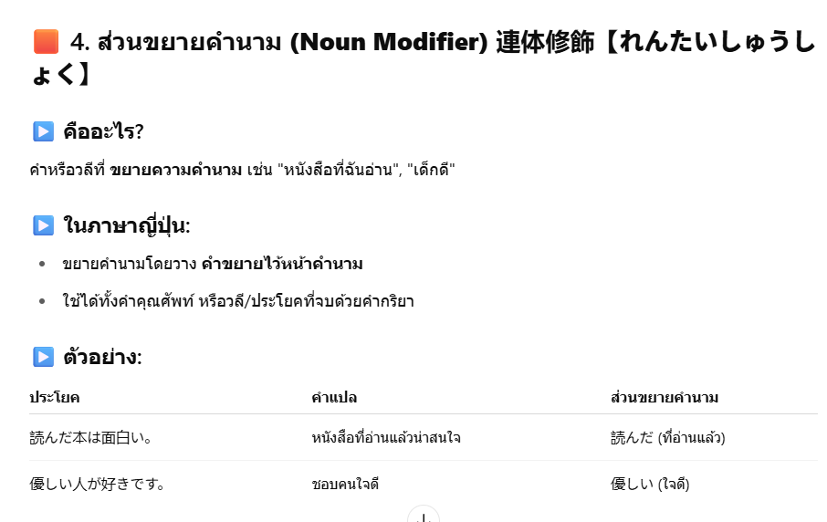

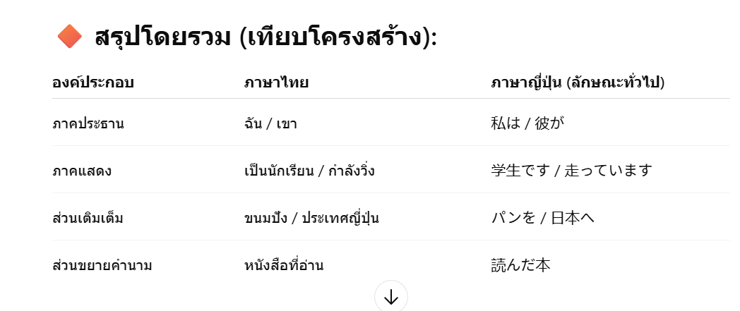
มีความสำคัญยังไง นำมาใช้อะไรกับการแปล
ใคร ทำอะไร ที่ไหน อย่างไร
ประธาน ภาคแสดง ส่วนเติมเต็ม ขยายคำนาม
ทำให้สามารถเข้าใจความหมายตรงในบทแปล เข้าใจความหมายได้ตรงหรือใกล้เคียงกับต้นฉบับมากขึ้น

山田さんが作ったケーキはとてもおいしいです
ประธาน :
แสดง ：
ส่วนเติมเต็ม:
ส่วนขยายคำนาม:
แปลได้ว่า =

